Ордена Трудового Красного Знамени федеральное государственное бюджетное образовательное учреждение высшего образования
«Московский технический университет связи и информатики»
Кафедра Интеллектуальные системы в управлении и автоматизации

Лабораторная работа №1
по дисциплине
«Операционные системы реального времени»

Выполнил:
Цель: Ознакомиться с файловой структурой ОС FreeBSD. Изучить основные команды работы с файлами.
Задание:
- Создать два текстовых файла в разных текстовых редакторах
- Создать структуру каталогов на рисунке 1:
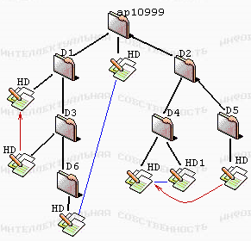
Рисунок 1 – Структура каталогов
- Проверить работу ссылок после удаления оригинала
Выполнение работы.
- Создать два текстовых файла в разных текстовых редакторах
Для того, чтобы создать файлы воспользуемся текстовыми редакторами vim и nano.
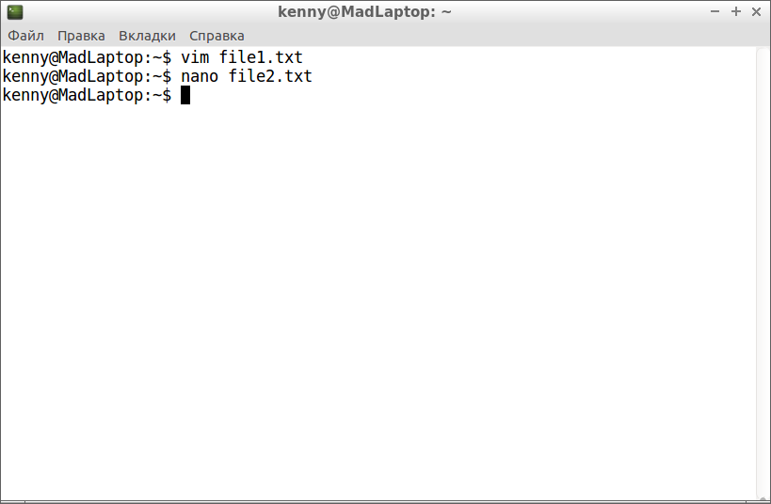
Рисунок 2 – Создание файлов.
- Создать структуру каталогов, изображенную на рисунке 1.
Для того, чтобы создать папку используется команда mkdir. Чтобы создавать файлы использовался текстовый редактор vim. Создание ссылок выполнялось с помощью команды ln [-s].
После выполнения всех необходимых команд, получилась структура показанная на рисунке 3.

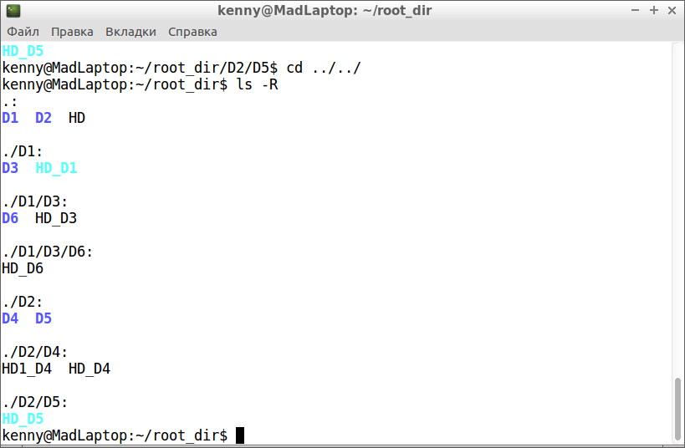
Рисунок 3 – Полученная структура каталогов.
- Проверка работы различных видов ссылок после удаления оригинального файла.
Для того, чтобы проверить работу ссылок удалим файл, на который существуют сразу две ссылки HD_D4. На рисунке 4 можно наблюдать, что символические ссылки после удаления оригинала больше не доступны, в то время, как жесткие ссылки остаются полностью функциональны.
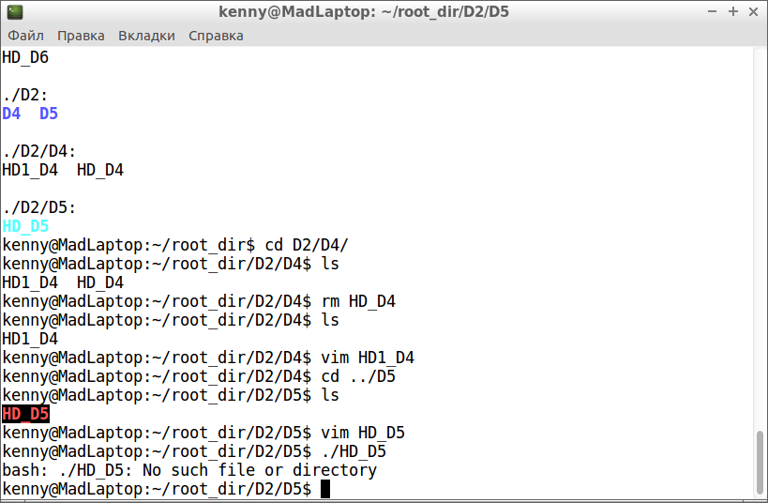
Рисунок 4 – Работа ссылок после удаления оригинала.
Вывод.
В ходе выполнения данной лабораторной работы были изучены различные команды для работы с файлами в ОС FreeBSD. Также была проверена работа различных ссылочных типов при удалении оригинала.

